场次统计
以场次为维度查看历史直播的观看与回看数据，支持按日期、场次筛选并导出。
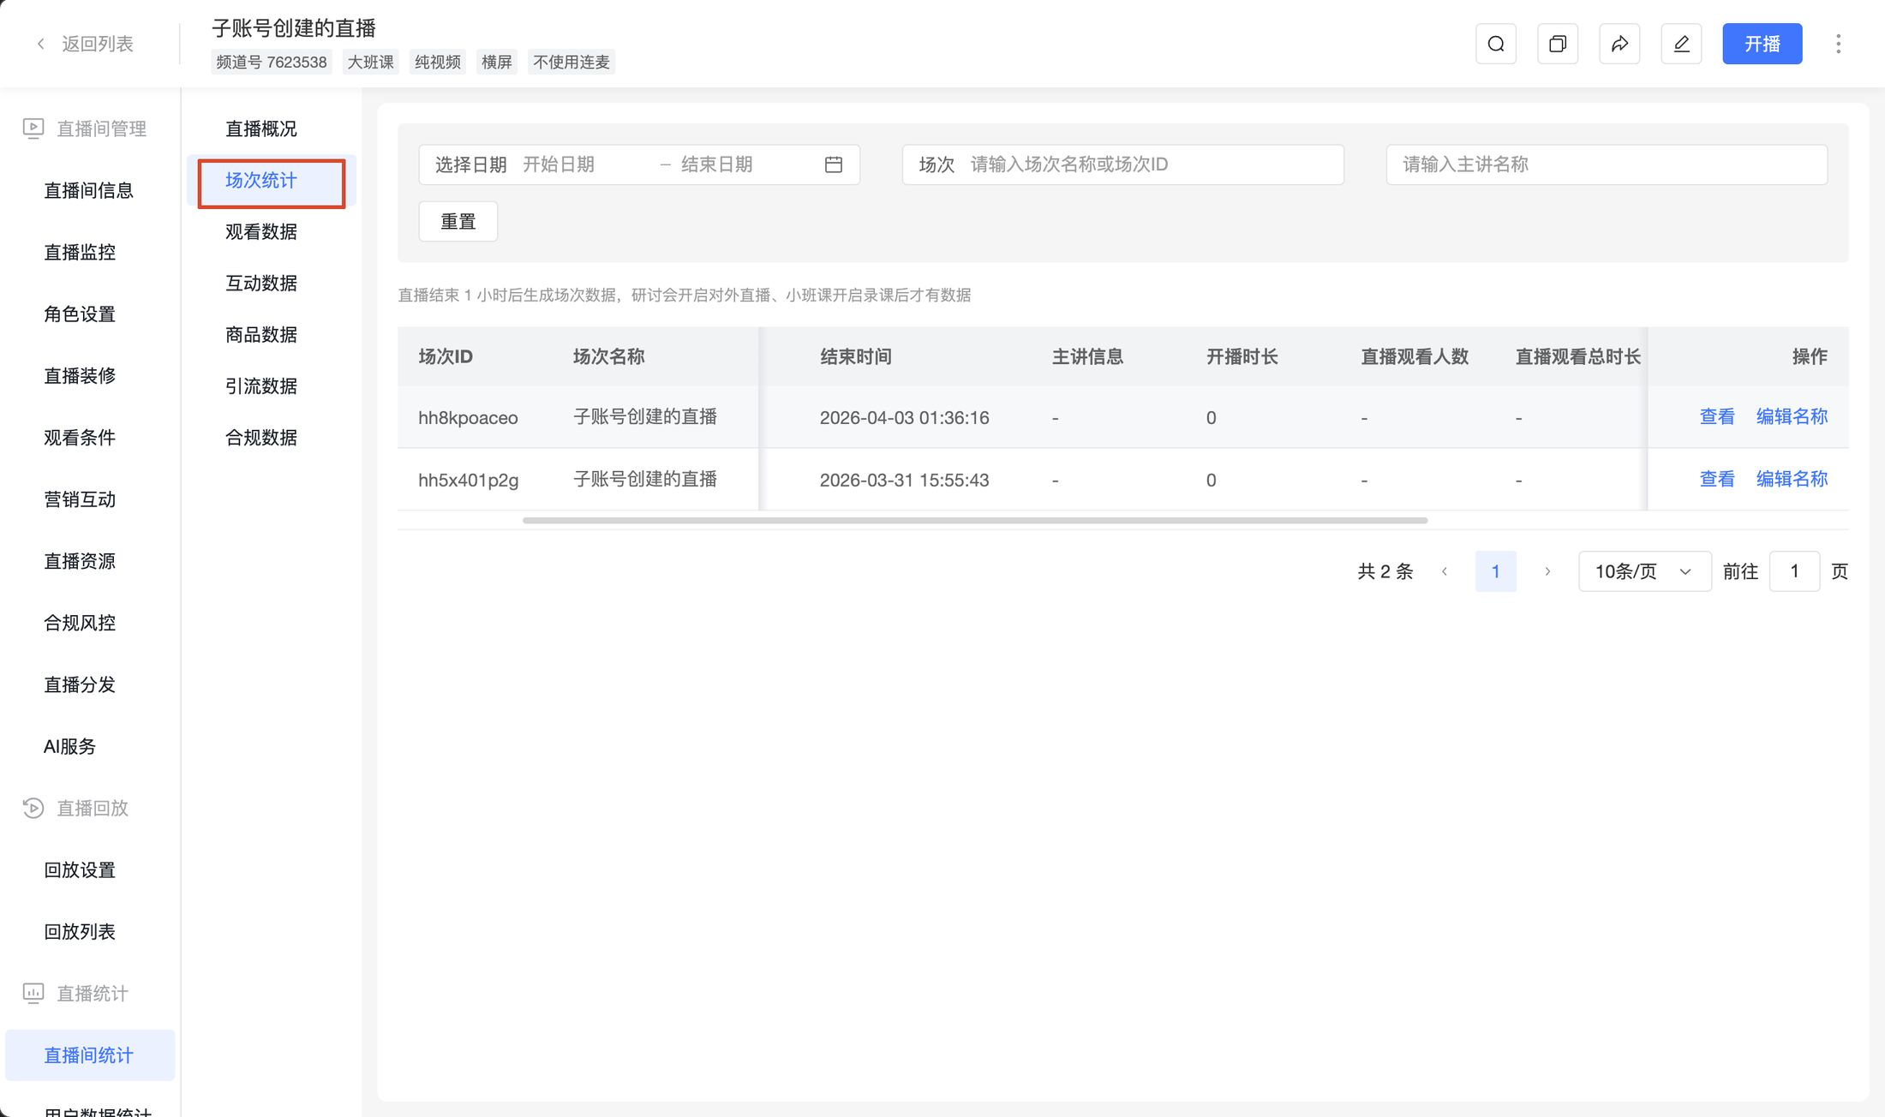

一、场次列表

1. 场次列表字段
直播结束 1 小时后才会生成场次数据；研讨会需要开启对外直播、小班课需要开启录课后，才会有场次数据。
字段 | 说明
场次ID | 场次唯一标识。
场次名称 | 当前场次开播时的频道名称，支持通过【编辑名称】修改。
开始时间 / 结束时间 | 本场次实际开播与结束的时间。
主讲信息 | 本场次主讲人信息。
开播时长 | 本场次的实际开播时长。
直播观看人数 | 直播过程中的观看人数。
直播观看总时长（分） | 直播过程中所有用户观看时长之和。
最高同时在线 | 直播过程中的最高同时在线人数。
回看时长（分） | 直播结束后的回看总时长。
回看人数 | 直播结束后的回看人数。
操作 | 支持【查看】场次详情与【编辑名称】。

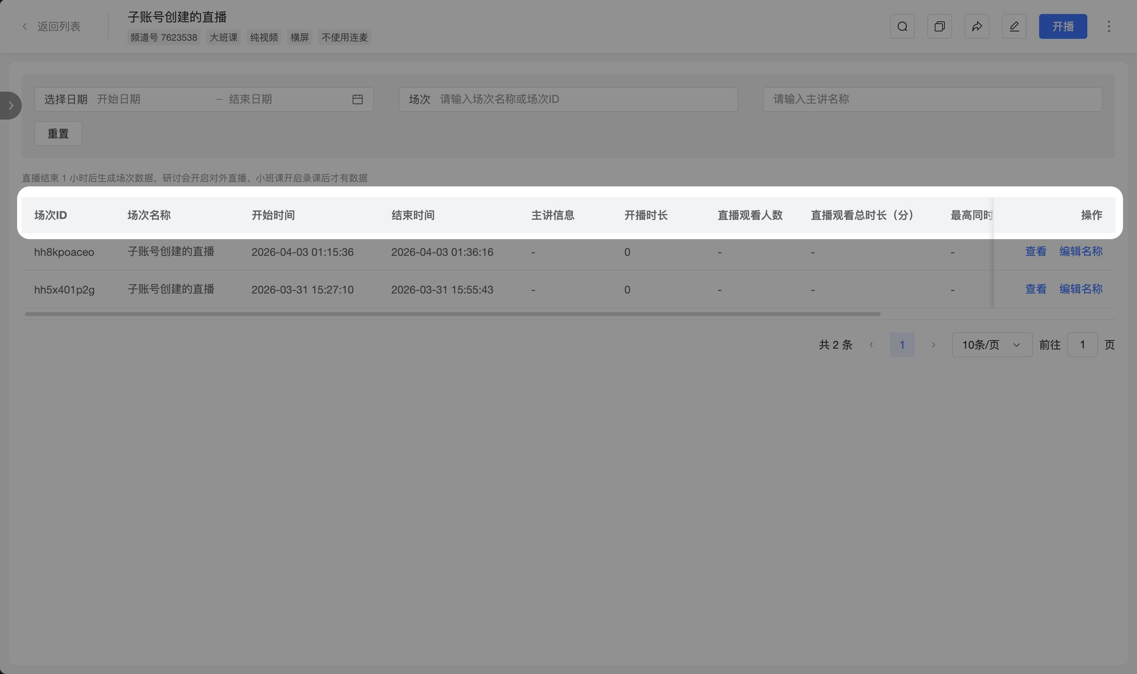

2. 筛选场次
场次列表支持按以下条件筛选指定直播场次：
- 起止日期
- 场次名称
- 场次 ID
- 主讲名称
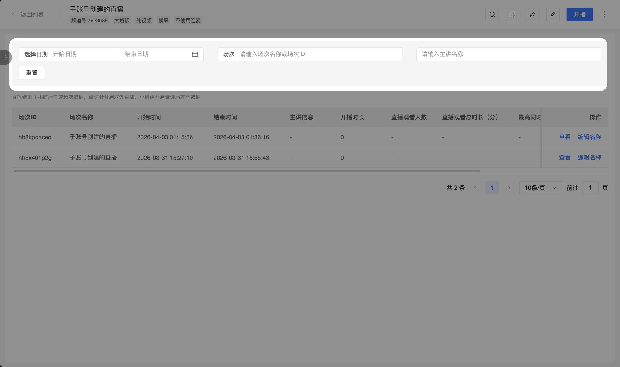

3. 查看场次详情
在场次列表中，点击【查看】按钮，即可进入对应场次的详情页面。
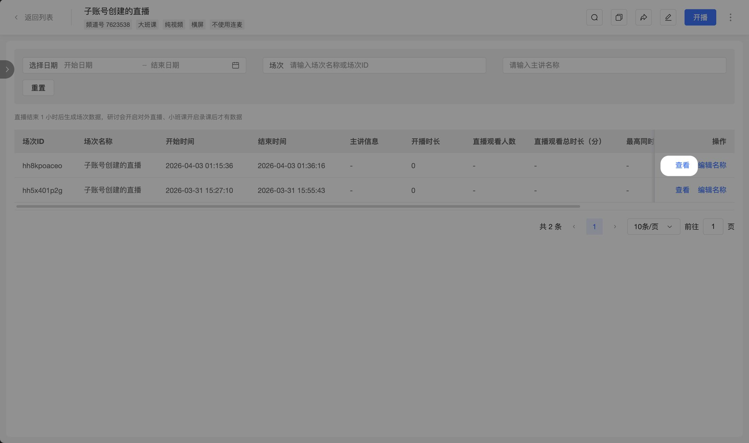

4. 编辑场次名称
在场次列表中，点击【编辑名称】按钮，即可对场次名称进行编辑
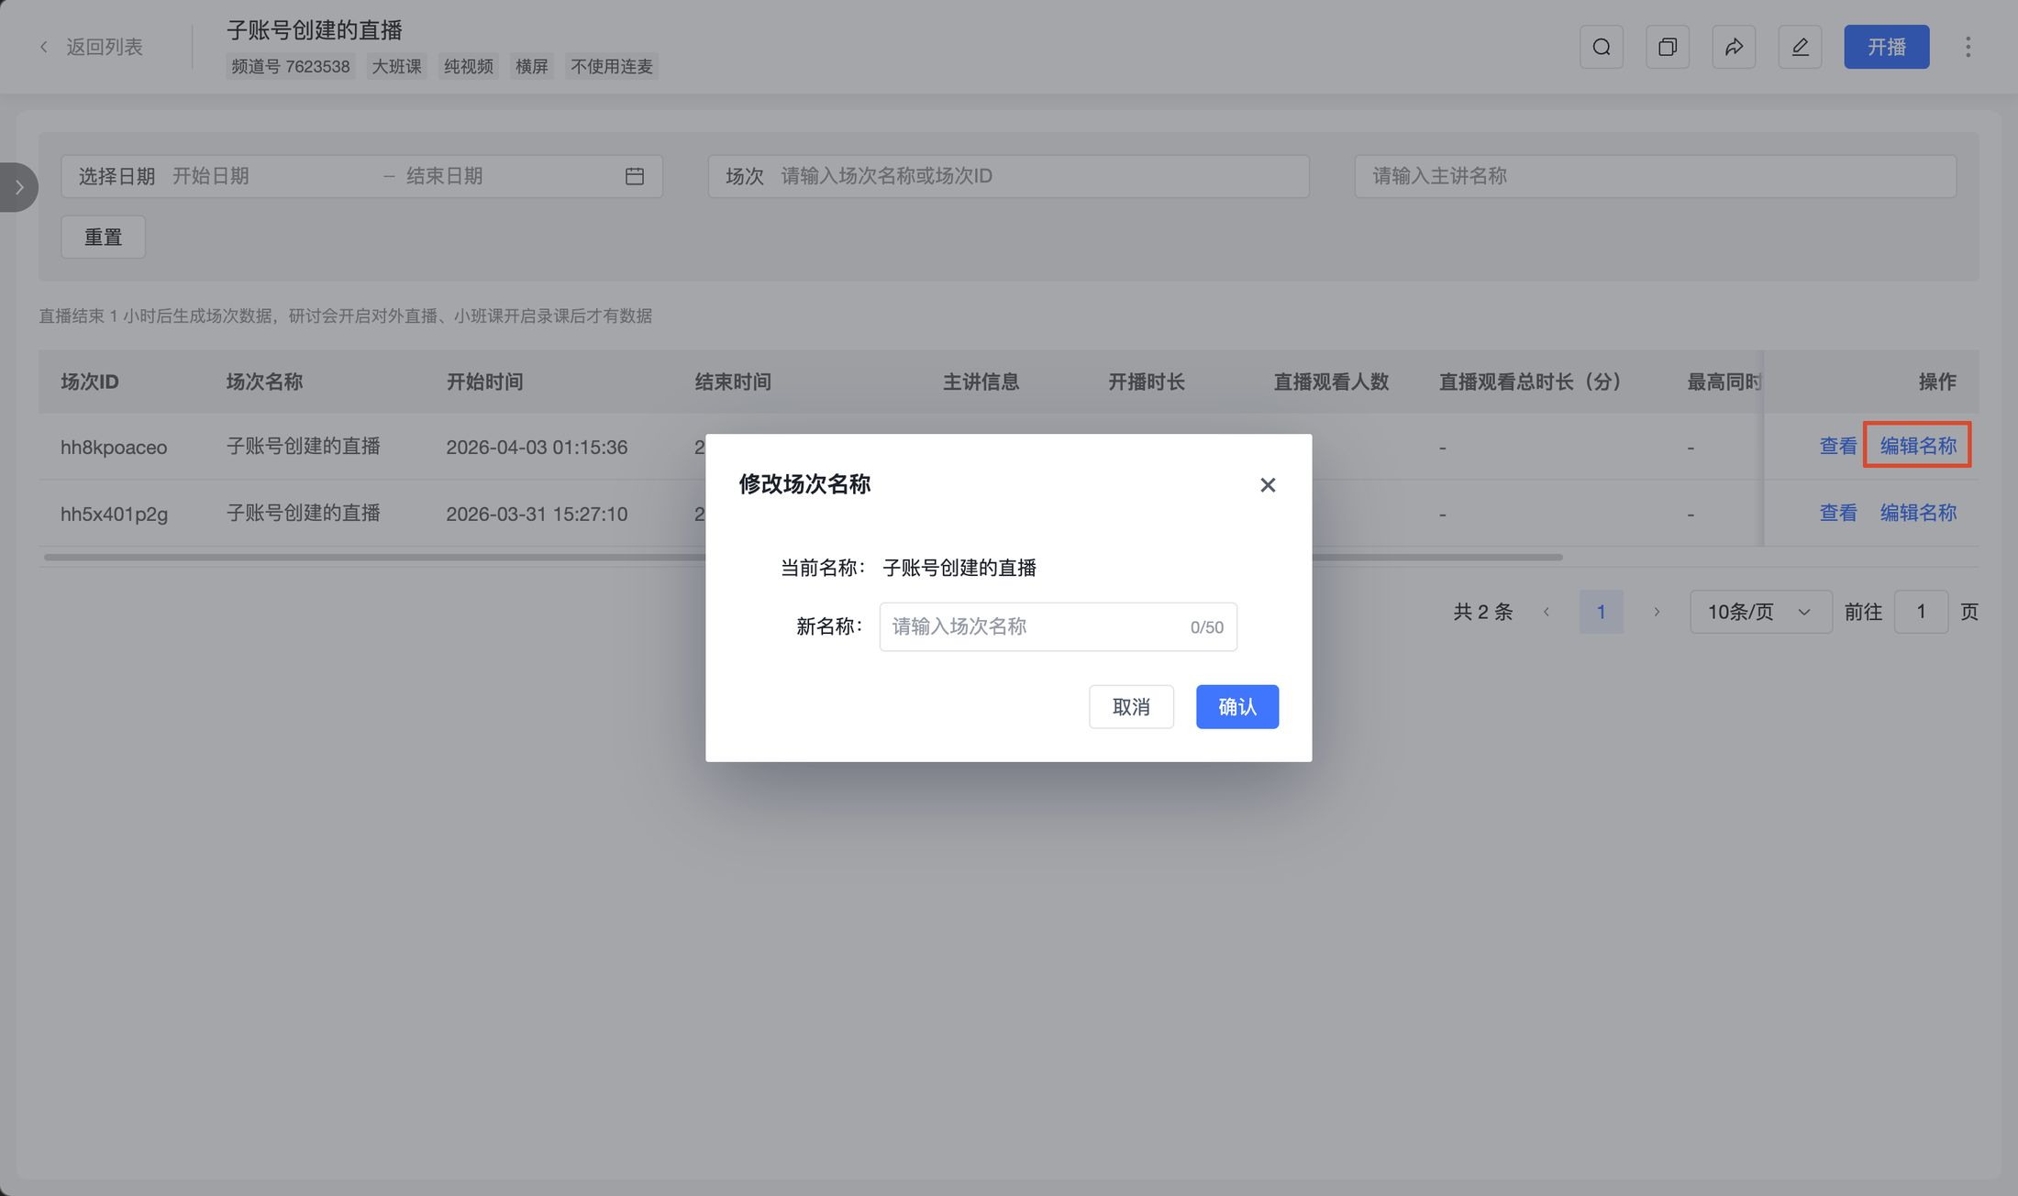

二、直播场次详情
进入直播场次详情页后，可查看当前场次的多维度数据。

1. 基础统计
(1)直播统计
可查看以下数据
- 在线人数
- 观看数据
- 互动数据
- 地域统计
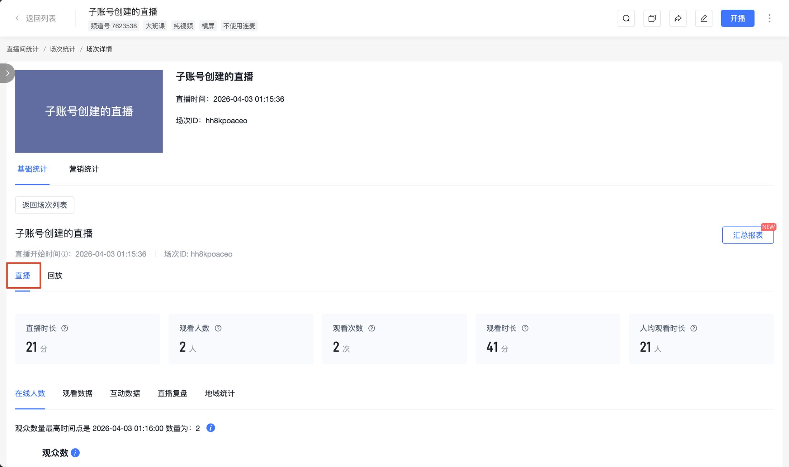
（2）回放统计
支持查看当前场次 90 天内的直播回放统计数据，并可查看回放用户详情及导出相关数据。
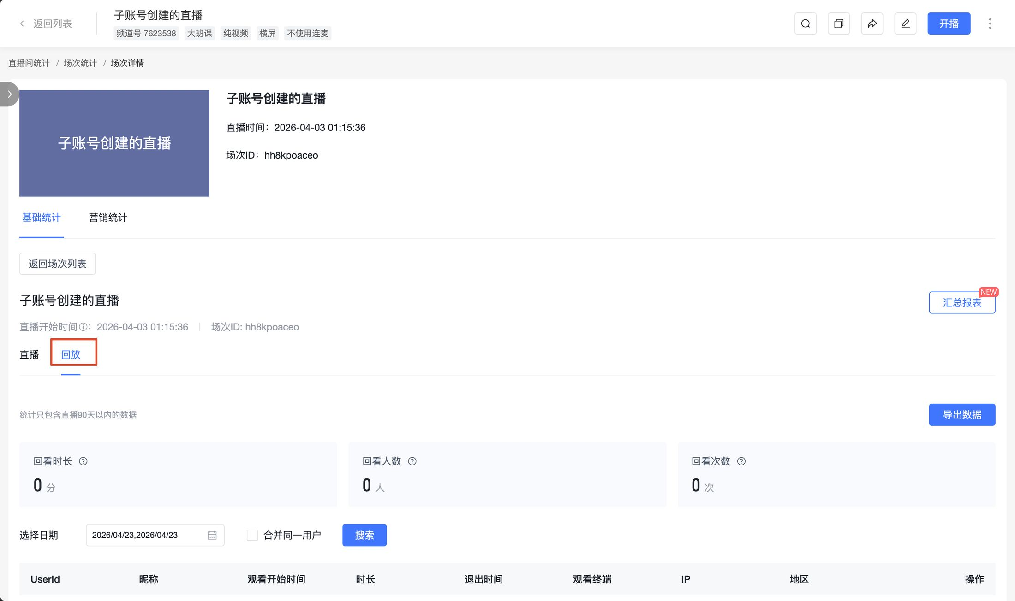

2. 营销统计
点击【营销统计】后，可查看与营销相关的数据及统计图，包括一下数据
- 点击卡片
- 点击商品
- 付费打赏
- 抽奖
- 点赞
- 领红包
